МИНИСТЕРСТВО ОБРАЗОВАНИЯ И МОЛОДЁЖНОЙ ПОЛИТИКИ
СВЕРДЛОВСКОЙ ОБЛАСТИ
ГОСУДАРСТВЕННОЕ АВТОНОМНОЕ ПРОФЕССИОНАЛЬНОЕ ОБРАЗОВАТЕЛЬНОЕ УЧРЕЖДЕНИЕ СВЕРДЛОВСКОЙ ОБЛАСТИ
«АРТИНСКИЙ АГРОПРОМЫШЛЕННЫЙ ТЕХНИКУМ»

МЕТОДИЧЕСКИЕ РЕКОМЕНДАЦИИ
ДЛЯ СТУДЕНТОВ
ПО ВЫПОЛНЕНИЮ ПРАКТИЧЕСКИХ РАБОТ

МДК 01.03. Подготовительные и сборочные операции перед сваркой.

в рамках ОПОП СПО ППКРС 15.01.05 Сварщик (ручной и частично механизированной сварки (наплавки).

Разработчик: Половников Николай Павлович,
преподаватель, первая кв. категория

2020 г.

Методические указания для выполнения практических работ разработаны на основе программы МДК 01.03 Подготовительные и сборочные операции перед сваркой
ПМ.01 Подготовительно-сварочные работы и контроль качества сварных швов после сварки по профессии 15.01.05 сварщик (ручной и частично механизированной сварки (наплавки).

Содержание

Пояснительная записка.  Критерии оценки практических работ.  Практическая работа №№1 и 2: Определение геометрических размеров швов разных типов сварных соединений.  Практическая работа №№ 3 и 4: Чтение чертежей сварных конструкций и изделий.  Практическая работа №№ 5 и 6: Проверка разделки кромок, выставление зазора, выполнение прихваток, зачистка прихваток.  Практическая работа №№ 7 и 8: Выбор сборочно-сварочных кондукторов для плоских, пространственных металлоконструкций и металлоконструкций комбинированной формы.  Практическая работа №№ 9 и 10: Контроль качества сборки изделия.  Список рекомендуемой литературы. | 4  5  6  7  10  13  15  17

Пояснительная записка

Методические указания предназначены для обучающихся по профессии среднего профессионального образования 15.01.05 Сварщик (ручной и частично механизированной сварки(наплави)), изучающих междисциплинарный курс МДК 01.03. Подготовительные и сборочные операции перед сваркой
ПМ.01 Подготовительно-сварочные работы и контроль качества сварных швов после сварки

Целью методических указаний является методическое сопровождение обучающихся при выполнении практической работы.
Выполнение обучающимися практических работ способствует:
- формированию ОК 1; ОК 2; ОК 3; ОК 4; ОК 6;
- формированию практических умений в соответствии с требованиями к уровню подготовки обучающихся, установленными рабочей программой профессионального модуля ПМ.01 Подготовительно-сварочные работы и контроль качства сварных швов после сварки в части междисциплинарного курса МДК 01.03 Подготовительные и сборочные операции перед с варкой;
- обобщение, систематизация, углубление, закрепление полученных знаний;
- совершенствование умений применять полученные знания на практике, реализацию единства интеллектуальной и практической деятельности.
Методические указания содержат задания для самостоятельного выполнения обучающимися на практических работах.
Активные, практикоориентированные формы проведения практических занятий позволяют сделать интересными и привлекательными даже трудные темы профессионального модуля. Материал усваивается быстрее и лучше закрепляется в памяти. В лучшую сторону меняются отношения между преподавателем и обучающимися.

Критерии оценки практических работ

Оценка «5» – работа выполнена в полном объеме и без замечаний.

Оценка «4» – работа выполнена правильно с учетом 2-3 несущественных ошибок исправленных самостоятельно по требованию преподавателя.

Оценка «3» – работа выполнена правильно не менее чем на половину или допущена существенная ошибка.

Оценка «2» – допущены две (и более) существенные ошибки в ходе работы, которые обучающиеся не может исправить даже по требованию преподавателя или работа не выполнена.

Практическая работа №№ 1 и 2: Определение геометрических размеров швов разных типов сварных соединений.
Цель практического занятия: научиться определять геометрические размеры швов различных типов сварных соединений.
Оборудование, инструменты, приспособления: комплект ВИК
Ход выполнения работы:
1 Ознакомление с теоретическими сведениями
2. Проведение измерений
3 Оформление отчета. Отчет должен содержать (в соответствии с вариантом задания):
- цель работы
- приборы и принадлежности
- краткое описание образца по варианту задания, схема соединения
- методика работы со схемой проведения замеров
- таблица результатов
4. По результатам выполнения работы необходимо сформулировать выводы.
Общие сведения:
Измерительный контроль полуфабрикатов, деталей и сборочных единиц выполняется для проверки соответствия их геометрических размеров требованиям стандартов, технических условий или конструкторской документации, а также допустимости размеров выявленных при визуальном контроле поверхностных несплошностей.
Визуальный контроль, как правило, выполняется невооруженным глазом или с помощью лупы. Увеличение луп должно быть 4-7-кратное при контроле основного материала и сварных соединений при изготовлении, монтаже и ремонте и до 20-кратного при техническом диагностировании.
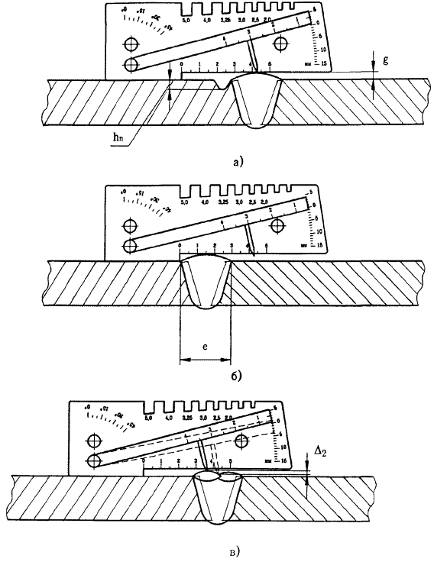
Для измерения формы и размеров изделий и сварных соединений, угловых и линейных величин полуфабрикатов, деталей, сборочных единиц, сварных соединений, изделий, а также поверхностных дефектов следует применять исправные, прошедшие метрологическую поверку, инструменты и приборы:
- лупы измерительные по ГОСТ 25706;
- линейки измерительные металлические по ГОСТ 427;
- угольники поверочные 90° лекальные по ГОСТ 3749;
- штангенциркули по ГОСТ 166 и штангенрейсмасы по ГОСТ 164;
- щупы № 2 - 4;
- шаблоны, в том числе универсальные (например, типа УШС по ТУ 102.338-83), радиусные, резьбовые и др.;
Перед проведением визуального и измерительного контроля поверхность объекта в зоне контроля подлежит зачистке до чистого металла от ржавчины, окалины, грязи, краски, масла, шлака, брызг расплавленного металла, продуктов коррозии и других загрязнений, препятствующих проведению контроля.
Измерительный контроль изделий проводится с целью подтверждения размеров сварных швов, допустимости размеров поверхностных дефектов, выявленных при визуальном контроле, а также соответствия основных размеров изделий (деталей, сборочных единиц) требованиям стандартов, ТУ и паспортов изделий.
Схемы измерения отдельных размеров подготовки деталей под сварку и сборки соединений под сварку с помощью шаблона универсального типа УШС приведены на рисунке.
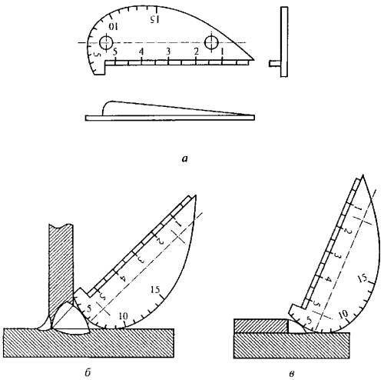
После проведения измерений геометрических параметров сварного соединения полученные результаты занести в таблицу.
Вариант №: | Тип сварного соединения:
Контролируемый параметр | Условное обозначение | Размеры, мм
Ширина шва | е, е₁
Высота шва | g
Выпуклость обратной стороны шва | g₁
Вогнутость обратной стороны шва | g₂
Катет углового шва | К, К₁
Чешуйчатость шва | β₁
Глубина западаний между валиками | β₂
Размеры (диаметр, длина, ширина) | d, I, b

Практическая работа №№ 3 и 4: Чтение чертежей
сварных конструкций и изделий.
Цель практического занятия: научиться читать изображения сварных соединений и швов на чертежах.
Материальное обеспечение: ГОСТ 5264-80 Основные типы и конструктивные элементы сварных швов для РДС; ГОСТ 14771-76 Дуговая сварка в защитном газе. Основные типы и конструктивные элементы и размеры; чертежи сборочные сварных узлов и соединений.
Ход выполнения работы:
1 Ознакомление с теоретическим материалом.
2 Чтение сборочного чертежа.
3 Определение на чертеже сварных швов, составление спецификации сварных швов.
Теоретические сведения:
Согласно Единой системе конструкторской документации, изображения и обозначения швов сварных соединений в конструкторских документах изделий должны соответствовать ГОСТ 2.312-72 «Условные изображения и обозначения швов сварных соединений». Обозначение сварки выполняется наклонной линией с односторонней стрелкой, а характеристика шва, способ сварки и прочее указывается над или под горизонтальной полкой, которая смыкается с наклонной линией. Односторонняя стрелка указывает место шва.
Условное изображение видимого шва: независимо от способа сварки видимый шов сварного соединения условно изображают сплошной основной линией.
Невидимого шва: независимо от способа сварки невидимый шов сварного соединения условно изображают штриховой линией.
Одиночной сварной точки: видимую одиночную сварную точку условно изображают знаком "+", который выполняют сплошными линиями. Невидимые одиночные точки не изображают.
Сечения многопроходного шва: при изображении сечения многопроходного шва допускается наносить контуры отдельных проходов, при этом их обозначают прописными буквами русского алфавита.
Нестандартного шва: для нестандартного шва указывают размеры конструктивных элементов, необходимых для его выполнения (рис. 5). Границы шва изображают сплошными основными линиями, а конструктивные элементы кромок в границах шва – сплошными тонкими линиями.
Для обозначения сварных швов используют также вспомогательные знаки. В условном обозначении шва вспомогательные знаки выполняют сплошными тонкими линиями. Вспомогательные знаки должны быть одинаковой высоты с цифрами, входящими в обозначение шва.
Примечание:
За лицевую сторону одностороннего шва сварного соединения принимают сторону, с которой производят сварку.
За лицевую сторону двустороннего шва сварного соединения с несимметрично подготовленными кромками принимают сторону, с которой производят сварку основного шва.
За лицевую сторону двустороннего шва сварного соединения с симметрично подготовленными кромками может быть принята любая сторона.
Структура условного обозначения шва
ГОСТ 2.312-72 «Условные изображения и обозначения швов сварных соединений» устанавливает ряд требований и обозначений стандартных и нестандартных швов и одиночных сварных точек. Если для шва сварного соединения установлен контрольный комплекс или категория контроля шва, то их обозначение допускается помещать под линией-выноской. При наличии на чертеже одинаковых швов обозначение наносится у одного из изображений, от изображений остальных одинаковых швов проводят линии-выноски с полками. Всем одинаковым швам присваивают одинаковый номер. Швы считаются одинаковыми, если: одинаковы их типы и размеры конструктивных элементов в поперечном сечении; к ним предъявляются одни и те же требования. Количество одинаковых швов допускается указывать на линии-выноске, имеющей полку с нанесенным обозначением шва.
Стандарты регламентирующие конструктивные элементы
Конструктивные элементы сварных соединений и размеры швов для различных видов сварки регламентированы соответствующими стандартами:
ГОСТ 8713-79 «Сварка под флюсом. Соединения сварные»;
ГОСТ 5264-80 «Ручная дуговая сварка. Соединения сварные»;
ГОСТ 14771-76 «Дуговая сварка в защитном газе. Соединения сварные»;
ГОСТ 15164-78 «Электрошлаковая сварка. Соединения сварные»;
ГОСТ 14806-80 «Швы сварных соединений. Дуговая сварка алюминия и алюминиевых сплавов»;
ГОСТ 16098-80 «Соединения сварные из двухслойной коррозионно-стойкой стали»;
ГОСТ 16038-80 «Швы сварных соединений трубопроводов из меди и медно-никелевого сплава»;
ГОСТ 11533-75 «Автоматическая и полуавтоматическая дуговая сварка под флюсом. Соединения сварные по острыми и тупыми углами»;
ГОСТ 27580-88 «Дуговая сварка алюминиевая и алюминиевых сплавов. Соединения сварные по острыми и тупыми углами».
Этими стандартами в зависимости от толщины металла устанавливаются формы поперечного сечения сварного шва и конструктивные элементы подготовленных кромок и выполненных швов, которым присваивают буквенно-цифровые обозначения.
Буквенная часть указывает на вид сварного соединения:
С – стыковое;
У – угловое;
Т – тавровое;
Н – нахлесточное.
Цифры отражают порядковый номер типа шва в конкретном стандарте.
Также используют условные обозначения основных способов сварки:
Р – ручная дуговая сварка;
ЭЛ – электронно-лучевая сварка;
Ф – дуговая сварка под слоем флюса;
ПЛ – плазменная и микроплазменная сварка;
УП – сварка в активном газе плавящимся электродом;
И – сварка в инертных газах;
ИП – сварка в инертном газе плавящимся электродом;
ИН – сварка в инертном газе неплавящимся электродом;
Г – газовая сварка;
Ш – электрошлаковая сварка.

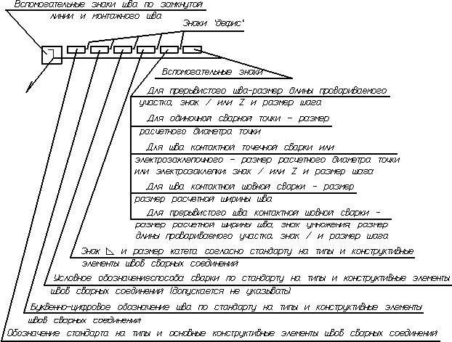
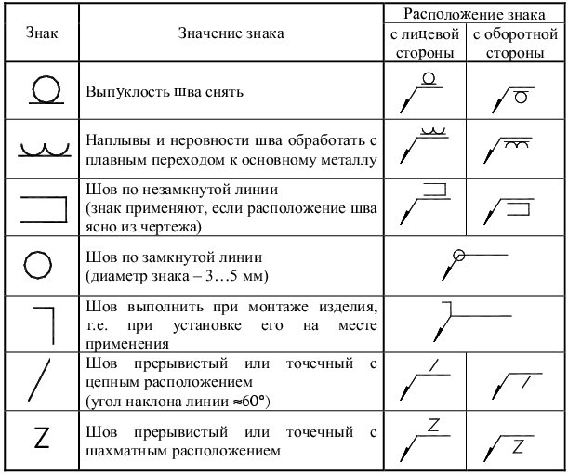
Прочитать предложенные на карточках обозначения сварных швов.

Практическая работа №№ 5 и 6: Проверка разделки кромок, выставление зазора, выполнение прихваток, зачистка прихваток.
Цель практического занятия: научиться проверять качество разделки кромок, выставлять зазор в сварном соединении, выполнять прихватки и зачищать их.
Материальное обеспечение: шаблоны сварщика, оборудование для РДС, электроды.
Ход выполнения работы:
1 Ознакомление с теоретическими сведениями
2. Проведение измерений
3 Оформление отчета. Отчет должен содержать (в соответствии с вариантом задания):
- цель работы
- приборы и принадлежности
- краткое описание образца по варианту задания, схема соединения
- методика работы со схемой проведения замеров
- таблица результатов
4. По результатам выполнения работы необходимо сформулировать выводы.
Общие сведения:
Измерительный контроль полуфабрикатов, деталей и сборочных единиц выполняется для проверки соответствия их геометрических размеров требованиям стандартов, технических условий или конструкторской документации, а также допустимости размеров выявленных при визуальном контроле поверхностных несплошностей.
Для измерения формы и размеров изделий и сварных соединений, угловых и линейных величин полуфабрикатов, деталей, сборочных единиц, сварных соединений, изделий следует применять исправные, прошедшие метрологическую поверку, инструменты и приборы:
- линейки измерительные металлические по ГОСТ 427;
- угольники поверочные 90° лекальные по ГОСТ 3749;
- штангенциркули по ГОСТ 166 и штангенрейсмасы по ГОСТ 164;
- щупы № 2 - 4;
- шаблоны, в том числе универсальные (например, типа УШС по ТУ 102.338-83), радиусные, резьбовые и др.;
Перед проведением измерительного контроля поверхность объекта в зоне контроля подлежит зачистке до чистого металла от ржавчины, окалины, грязи, краски, масла, шлака, брызг расплавленного металла, продуктов коррозии и других загрязнений, препятствующих проведению контроля.
Измерительный контроль изделий проводится с целью подтверждения размеров сварных швов, допустимости размеров поверхностных дефектов, выявленных при визуальном контроле, а также соответствия основных размеров изделий (деталей, сборочных единиц) требованиям стандартов, ТУ и паспортов изделий.

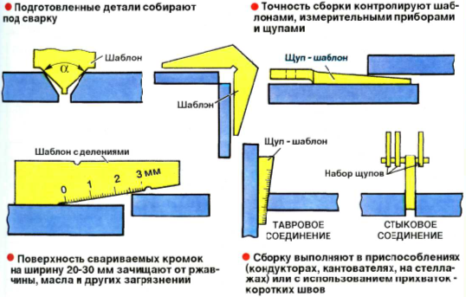

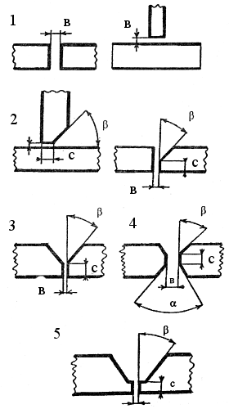
Параметры разделки кромок сварных соединений.
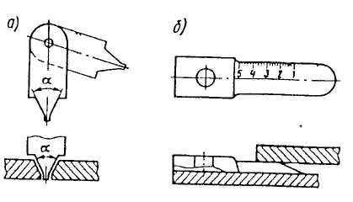
Измерение углов разделки кромок.
Зазоры в стыковых соединениях должны быть равномерными и не превышать 2 мм. В соединениях внахлестку и втавр элементы должны плотно прилегать друг к другу. Зазоры в таких соединениях допускаются равными 2—4 мм (в зависимостей от толщины свариваемых элементов).
Сборку выполняют в специальных приспособлениях (в серийном и массовом производстве) или на прихватках (коротких швах, скрепляющих детали). Длина прихваток и расстояние между ними зависят от вида изделия, толщины металла и длины шва. При сборке несложных соединений из тонколистовой стали длина прихваток делается не более 5 мм, а расстояние между ними устанавливается 50-100 мм. При сборке деталей толщиной 3-4 мм и более и при значительной протяженности швов длина прихваток составляет 20-30 мм, а расстояние между ними - до 300-500 мм. Высота (толщина) шва в месте прихватки должна быть в пределах 0,5-0,7 толщины основного металла.
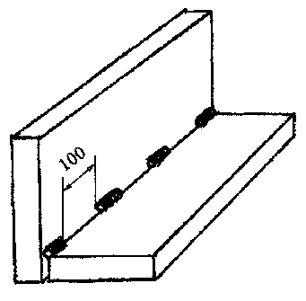
При постановке прихваток необходимо, чтобы провар корня шва был хорошим, так как во время последующей сварки корни прихватки часто уже не расплавляются. Порядок наложения прихваток зависит от толщины основного металла и длины шва.
При сварке ответственных конструкций прихватку должны производить сварщики, которые будут сваривать данное изделие. При выполнении прихваток используются те же сварочные материалы, что и при выполнении основной сварки.
Перед выполнением сварки, прихватки должны быть тщательно зачищены.
После проведения измерений геометрических параметров сварного соединения полученные результаты занести в таблицу.
Вариант №: | Тип сварного соединения:
Контролируемый параметр | Условное обозначение | Размеры, мм
Зазор | В
Угол скоса кромки | β
Притупление | с
Угол разделки кромок | α

Ответьте на вопросы:
- Что такое прихватки и для чего они нужны?
- Какие сварочные материалы используют для выполнения прихваток?
- Каких размеров должны быть прихватки?
- Какие инструменты используют для проверки качества сборки сварного соединения?

Практическая работа №№ 7 и 8: Выбор сборочно-сварочных кондукторов для плоских, пространственных металлоконструкций и металлоконструкций комбинированной формы.
Цель практического занятия: приобретение практических навыков в разработке технологического процесса сборки заданного сварного узла, в выборе сварочных кондукторов.
Материальное обеспечение: чертежи сварных соединений; технические условия на изготовление сварных конструкций.
Последовательность выполнения практического занятия:
- Изучение конструкции сварного узла по чертежу.
- Выбор фиксирующих элементов для сварного узла
- Описание последовательности работы фиксирующих элементов.
- Составление отчета.
Основные теоретические положения:
Сборочно-сварочные приспособления являются весьма важной оснасткой сварочного производства. Наряду с обеспечением требуемого взаимного расположения свариваемых деталей сборочно-сварочные приспособления обеспечивают: 1) уменьшение трудоемкости работ; 2) повышение производительности труда; 3) сокращение длительности производственного цикла работ; 4) облегчение условий труда; 5) повышение точности работ; 6) улучшение качества продукции; 7) сохранение заданной формы свариваемых изделий путем соответствующего закрепления их в целях уменьшения деформаций при сварке.
Сборочно-сварочные приспособления должны удовлетворять следующим требованиям. 1. Обеспечивать доступность к местам установки деталей, к рукояткам фиксирующих и зажимных устройств, к местам прихваток и местам сварки. 2. Обеспечивать наивыгоднейший порядок сборки и наиболее правильный порядок наложения сварных швов. 3. Быть достаточно прочными и жесткими, чтобы обеспечить точное закрепление деталей в требуемом положении и препятствовать их деформированию при сварке. 4. Обеспечивать такие положения изделия, при которых требуется наименьшее число поворотов как при наложении прихваток, так и при сварке. 5. Обеспечивать свободный доступ для проверки размеров изделий. 6. Обеспечивать легкий съем собранного или сваренного изделия. 7. Обеспечивать безопасность выполнения сборочно-сварочных работ.
Разнообразные приспособления, применяемые для сборки и сварки, можно разделить на универсальные (общие) и специальные. Универсальные (общие) приспособления могут быть применены для сборки различных изделий или узлов. Применяются они главным образом при индивидуальном производстве.
Специальные приспособления или специальные кондукторы применяются для сборки и сварки однотипных по виду и размерам или совершенно одинаковых изделий и отдельных узлов. Специальные приспособления имеют большое применение в массовом и серийном производстве.
В зависимости от вида сборочно-сварочных операций приспособления можно разбить на: 1) опорные поверхности для сборки и сварки, 2) фиксирующие, зажимные, стягивающие, распорные и поворотные устройства и 3) специальные кондукторы и манипуляторы. Опорные поверхности представляют собой стеллажи, сборочно-сварочные плиты, на которых производится свободная сборка и сварка конструкций и узлов. Стеллажи изготовляют из двутавров или швеллеров, уложенных на жестком горизонтальном основании.
Фиксирующие устройства представляют собой упоры, остановы, ограничители для установки в определенное положение деталей при сборке конструкций на стеллажах, сборочно-сварочных плитах или стендах. Зажимы и прижимы служат для прочного закрепления деталей в требуемом положении при сборке и для уменьшения коробления при сварке. Зажимные приспособления довольно разнообразны. В настоящее время нашли широкое применение быстродействующие пневматические зажимы.
Стягивающие приспособления служат для получения правильного взаимного расположения деталей, обеспечивающего требуемые зазоры, перекрытия и совпадения поверхностей собираемых деталей и узлов. Распорные приспособления служат для создания необходимого зазора или перекрытия в стыках. Для распора применяются клинья, домкраты, винты, распорные кольца и пр.
Основными приспособлениями для поворота и вращения изделий при сборке и сварке являются роликовые опоры, кантователи и поворотные кондукторы. Кондукторы облегчают установку деталей в требуемое положение при сборке, а манипуляторы облегчают установку собранного изделия в любое положение, удобное для сварки. Кондукторы и манипуляторы широко применяются при серийном и массовом производстве.
Ответьте на вопросы:
- Каково назначение фиксаторов в сборочных приспособлениях?
- В чем заключается преимущество механизированных зажимных элементов?
- Какие виды прижимов вам известны? Опишите их действие.

Практическая работа №№ 9 и 10:
Контроль качества сборки изделия.
Цель практического занятия: научиться проверять качество разделки кромок, выставлять зазор в сварном соединении, выполнять прихватки и зачищать их.
Материальное обеспечение: шаблоны сварщика, оборудование для РДС, электроды.
Ход выполнения работы:
1 Ознакомление с теоретическими сведениями
2. Проведение измерений
3 Оформление отчета. Отчет должен содержать (в соответствии с вариантом задания):
- цель работы
- приборы и принадлежности
- краткое описание образца по варианту задания, схема соединения
- методика работы со схемой проведения замеров
- таблица результатов
4. По результатам выполнения работы необходимо сформулировать выводы.
Общие сведения:
Измерительный контроль полуфабрикатов, деталей и сборочных единиц выполняется для проверки соответствия их геометрических размеров требованиям стандартов, технических условий или конструкторской документации, а также допустимости размеров выявленных при визуальном контроле поверхностных несплошностей.
Для измерения формы и размеров изделий и сварных соединений, угловых и линейных величин полуфабрикатов, деталей, сборочных единиц, сварных соединений, изделий следует применять исправные, прошедшие метрологическую поверку, инструменты и приборы:
- линейки измерительные металлические по ГОСТ 427;
- угольники поверочные 90° лекальные по ГОСТ 3749;
- штангенциркули по ГОСТ 166 и штангенрейсмасы по ГОСТ 164;
- щупы № 2 - 4;
- шаблоны, в том числе универсальные (например, типа УШС по ТУ 102.338-83), радиусные, резьбовые и др.;
Перед проведением измерительного контроля поверхность объекта в зоне контроля подлежит зачистке до чистого металла от ржавчины, окалины, грязи, краски, масла, шлака, брызг расплавленного металла, продуктов коррозии и других загрязнений, препятствующих проведению контроля.
Измерительный контроль изделий проводится с целью подтверждения размеров сварных швов, допустимости размеров поверхностных дефектов, выявленных при визуальном контроле, а также соответствия основных размеров изделий (деталей, сборочных единиц) требованиям стандартов, ТУ и паспортов изделий.

Параметры разделки кромок сварных соединений.
Измерение углов разделки кромок.
Зазоры в стыковых соединениях должны быть равномерными и не превышать 2 мм. В соединениях внахлестку и втавр элементы должны плотно прилегать друг к другу. Зазоры в таких соединениях допускаются равными 2—4 мм (в зависимостей от толщины свариваемых элементов).
После проведения измерений геометрических параметров сварного соединения полученные результаты занести в таблицу.
Вариант №: | Тип сварного соединения:
Контролируемый параметр | Условное обозначение | Размеры, мм
Зазор | В
Угол скоса кромки | β
Притупление | с
Угол разделки кромок | α

Ответьте на вопросы:
- С какой целью выполняют контроль качества сборки изделия?
- Какие инструменты применяют при контроле качества сборки?
- Какие вы знаете универсальные шаблоны сварщика?

Список литературы
Основные источники:
- Овчинников В.В. Электросварщик ручной сварки (сварка покрытыми электродами). – М.: Издательский центр «Академия», 2010.
- Покровский Б.С., Скакун В.А. Слесарное дело: учебник для нач. проф. образования. – М.: Издательский центр «Академия», 2006.

Дополнительные источники:
- Виноградов В.С. Электрическая дуговая сварка. – М.: Издательский центр «Академия», 2010.
- Зайцев С.А., Куранов А.Д., Толстов А.Н. Допуски, посадки и технические измерения в машиностроении: учеб. пособие для нач. проф. образования. – М.: Издательский центр «Академия», 2005.
- Куликов О.Н. Охрана труда в металлообрабатывающей промышленности: учеб. для нач. проф. образования. – М.: Издательский центр «Академия», 2009.
- Покровский Б.С. Справочник слесаря: учеб. пособие для нач. проф. образования. – М.: Издательский центр «Академия», 2005.
- Покровский Б.С. Производственное обучение слесарей: учеб. пособие для нач. проф. образования. – М.: Издательский центр «Академия», 2006.
- Чернышов Г.Г. Сварочное производство. Сварка и резка металлов. – М.: Издательский центр «Академия», 2010.

Интернет-ресурсы:
- Слесарные работы. Форма доступа: htt://metalhandling.ru
- Слесарное дело.ру. Форма доступа: www.slesarnoedelo.ru
- Слесарное дело в вопросах и ответах. Форма доступа: www.domoslesar.ru
- Слесарный инструмент». Форма доступа: http://www.megaprom.ru/tags/sub/id/404
- Измерительные слесарные инструменты. Форма доступа: http://stroim-domik.ru/sbooks/book/25/art/1-slesarnie-raboti/26-izmeritelnie-slesarnie-instrumenti
- Допуски и посадки в машиностроении. Форма доступа: http://ru.wikipedia.org/wiki/Допуск
- Основные сведения о допусках и посадках. Форма доступа: http://www.tehno-line.ru/files/theory/Turning/1-4-3.htm
- Пластическая деформация металлов. Форма доступа: http://www.m-work.ru/179/

